Elanco triunfa en el Salud Festival con cuatro premios, incluyendo la “Mejor Campaña”
Noviembre de 2025. Elanco Animal Health, compañía líder en salud animal, ha sido una de las grandes protagonistas del Salud Festival 2025, el certamen internacional que reconoce la excelencia en comunicación y marketing del sector salud. La compañía ha recibido cuatro premios por sus campañas de concienciación en parasitología veterinaria, consolidando su liderazgo creativo e innovador en el ámbito de la salud animal.
La campaña “La Bromita de los Parásitos” fue distinguida con el galardón a “Mejor Campaña Integral”, mientras que la campaña de Credelio, “Muy Heavy en Desparasitación”, recibió tres importantes reconocimientos: “Campaña Original”, “Pieza Gráfica” y el máximo galardón del festival, la “Mejor Campaña – Premio Marcos de Quinto”, otorgado por el jurado a la propuesta más destacada del certamen.
“Estos premios reflejan el compromiso de Elanco con una comunicación innovadora, cercana y con propósito. Hemos apostado por formatos diferentes, desde el humor hasta la música, para reforzar el mensaje de la prevención y la desparasitación animal. Que el sector reconozca este trabajo es una motivación enorme para seguir apoyando a los veterinarios en su labor de concienciación”, declara Juan José Rincón, Marketing Brand Manager y portavoz de las campañas, quien asistió al evento y recogió los premios en nombre de Elanco.
Campañas premiadas

- “La Bromita de los Parásitos”
Con motivo del Primer Día Mundial de Concienciación sobre los Parásitos (20 de marzo), Elanco lanzó esta original campaña con un enfoque humorístico para recordar que la desparasitación no es una broma. La acción, presente en más de 1.300 clínicas veterinarias de España, busca ayudar a los profesionales veterinarios a educar a los tutores sobre la importancia de proteger a perros y gatos frente a parásitos internos y externos.
Más información: https://vetnia.es/bromitas/
- “Muy Heavy en Desparasitación”
Inspirada en el universo del heavy metal, esta campaña de los antiparasitarios Credelio y Credelio Plus combina música, humor y una estética poderosa para destacar el mensaje: cuanto más rápido actúe el tratamiento, más eficaz será la desparasitación. Con un enfoque muy visual y un jingle creado con inteligencia artificial, la campaña ha alcanzado más de 500.000 impactos en el sector y una gran acogida entre los profesionales veterinarios.
Más información: https://vetnia.es/muy-heavy-en-desparasitacion/

Estas iniciativas forman parte de VETNIA, el programa creado por Elanco para respaldar la importancia que tiene la profesión veterinaria para la sociedad, promover el conocimiento, la formación y la salud de los profesionales, impulsar el crecimiento de las clínicas veterinarias y proporcionar soluciones eficaces y seguras para el cuidado de los pacientes.
Más información en: www.vetnia.es

Los reconocimientos recibidos en el Salud Festival reafirman el compromiso de Elanco con la innovación en comunicación, la concienciación de los tutores, el apoyo constante a los veterinarios y la promoción del bienestar animal a través de campañas con impacto social y emocional.
- Datos Sell Out VetEvidence TAM Enero 2025.
- Gupta S. Principles of parasite resistant breeds in changing climate. En: Livestock Reproduction Management under Impending Climate Change (pp.187-202).
- Ficha técnica Credelio®. Disponible en: Credelio, INN-lotilaner
- Ficha técnica Credelio® Plus. Disponible en: Credelio Plus, INN-lotilaner/milbemycin oxime
- Datos España VetEvidence Sell OUT TAM Julio 2025 y Datos Portugal Sell Out CAMV – VeTrack YTD Julio 2025
En caso de dudas, consulte a su veterinario. Credelio, Elanco y la barra diagonal son marcas registradas de Elanco o sus filiales. ©2025 Elanco o sus filiales. PM-ES-25-0477

Sobre Elanco
70 años cuidando de la salud animal
Elanco Animal Health es una empresa líder mundial en salud animal dedicada a innovar y ofrecer productos y servicios para prevenir y tratar enfermedades en animales de granja y animales de compañía, creando valor para ganaderos, veterinarios, tutores de mascotas, Pet Shops, grupos de interés y la sociedad en general.
Las iniciativas de Elanco Healthy Purpose™ promueven la salud de los animales, las personas y el planeta, sensibilizando al consumidor sobre la importancia de la seguridad alimentaria mundial y potenciando el vínculo entre las personas y los animales.
Con presencia en 90 países y unos 9.000 empleados en todo el mundo, la compañía promueve la innovación, tanto en la investigación científica como en las operaciones cotidianas. Fundada en 1954, Elanco tiene su sede principal en Indianópolis, Indiana (EE.UU.), cuenta con 18 plantas de fabricación y más de 200 marcas.
Más información en elanco.com

MATERIALES QUE ACOMPAÑAN LA NOTA DE PRENSA:
Logos e imágenes de recurso
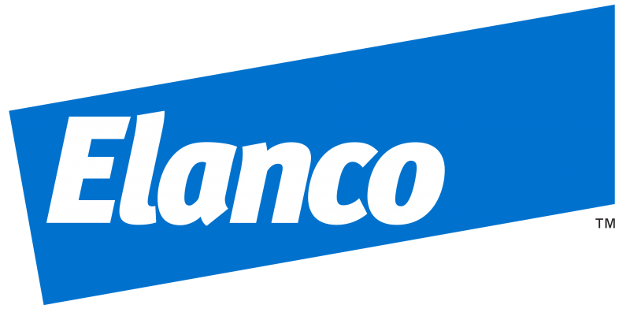 | 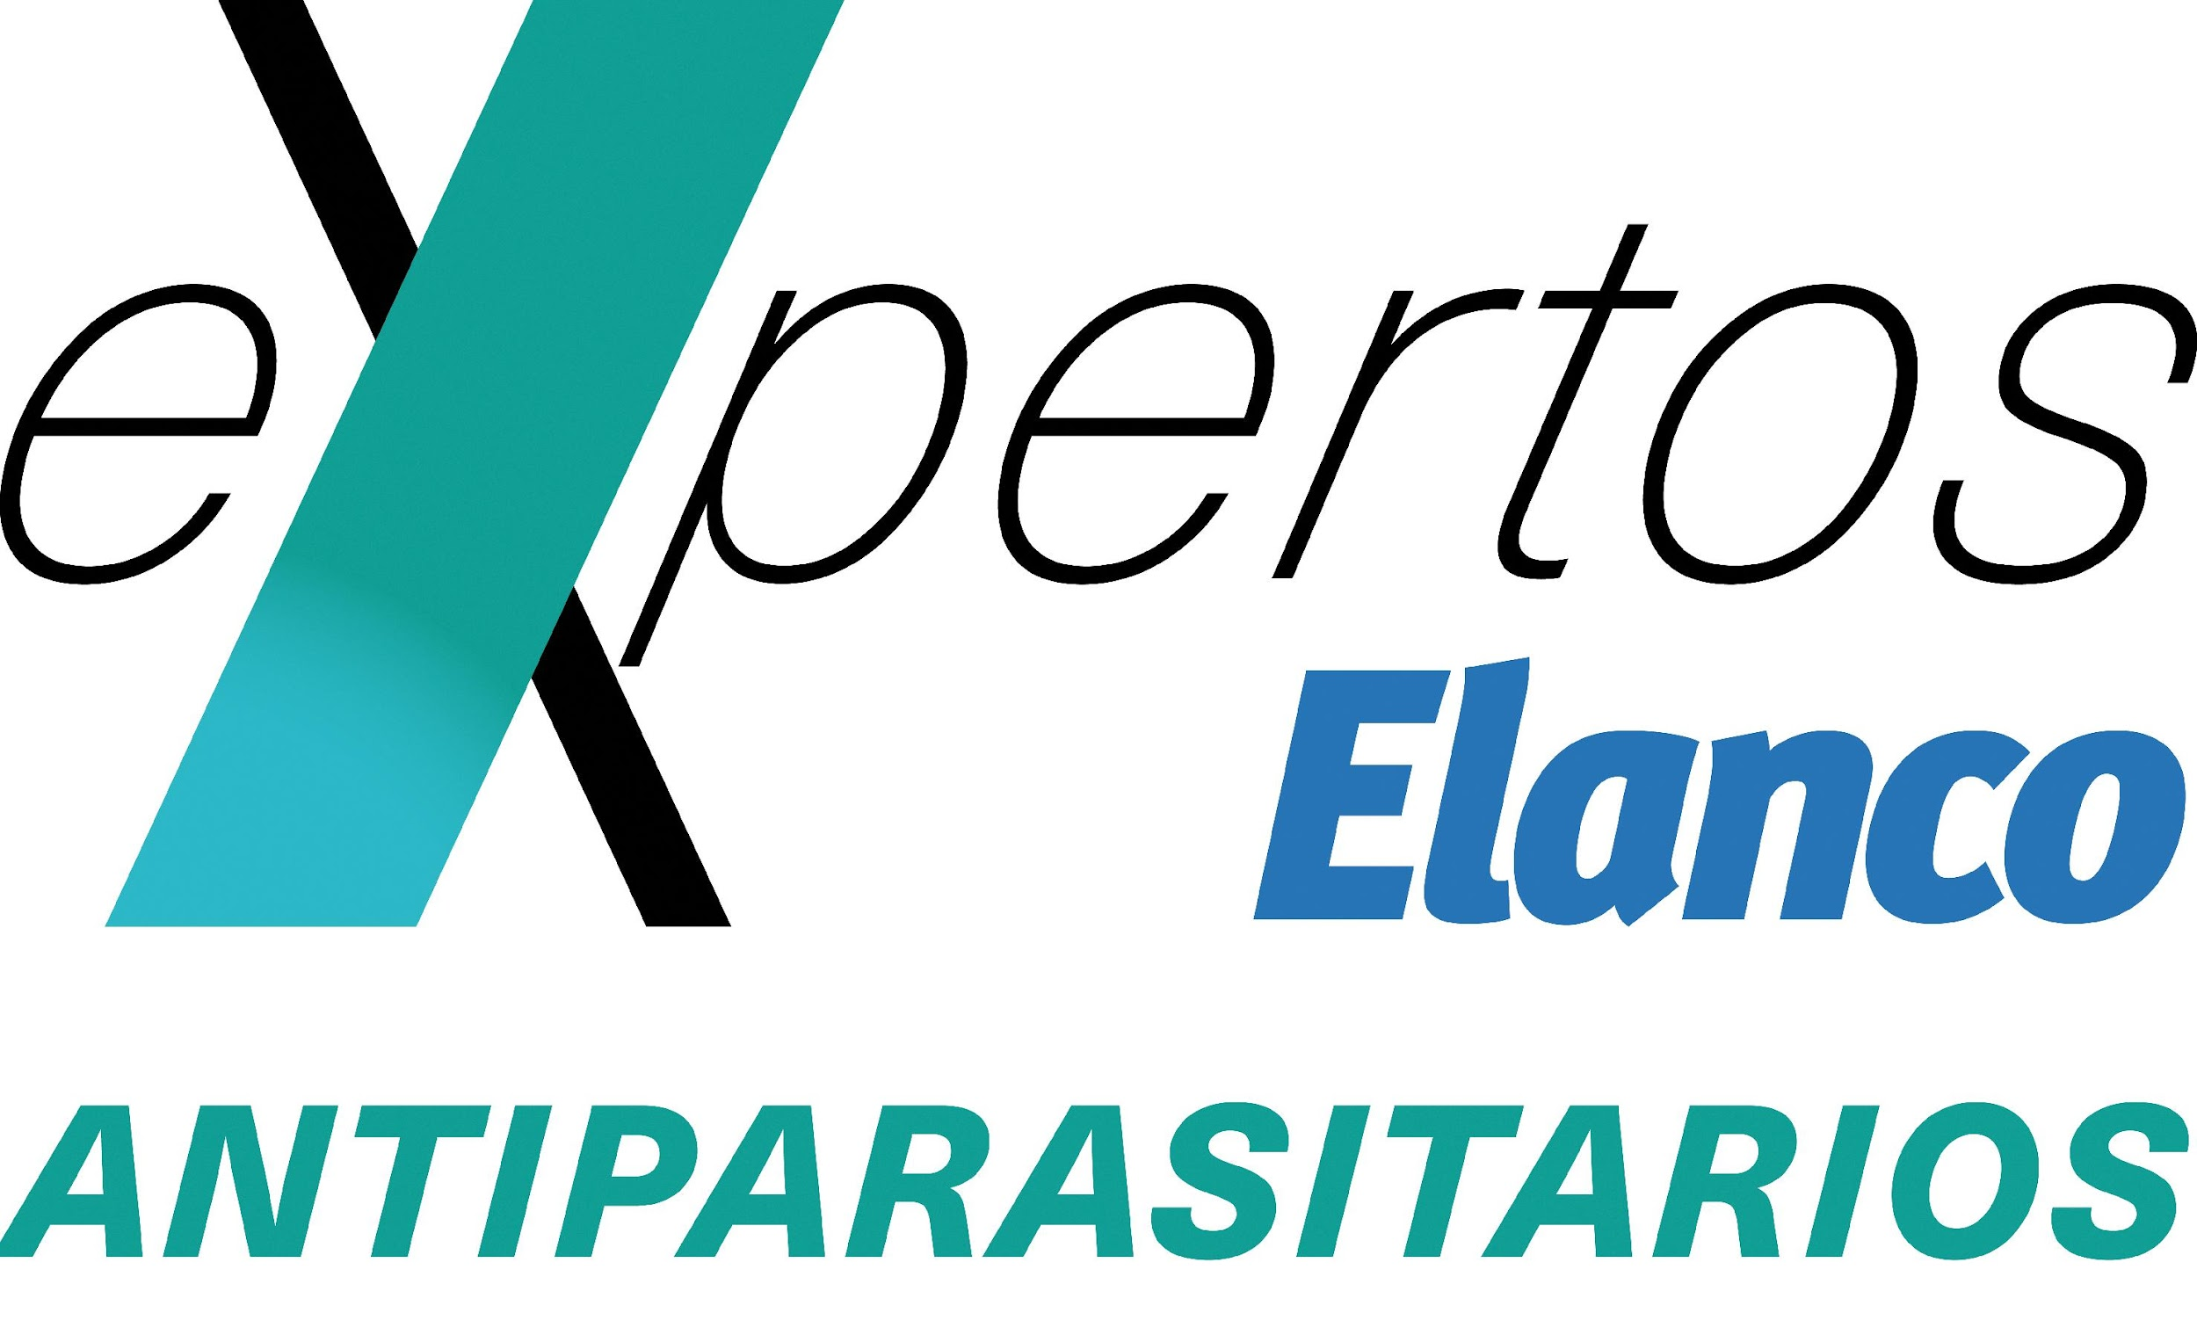 | 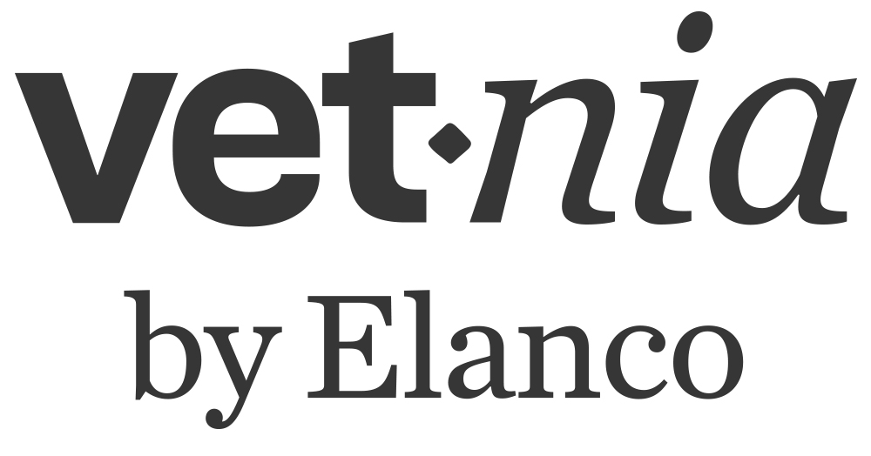
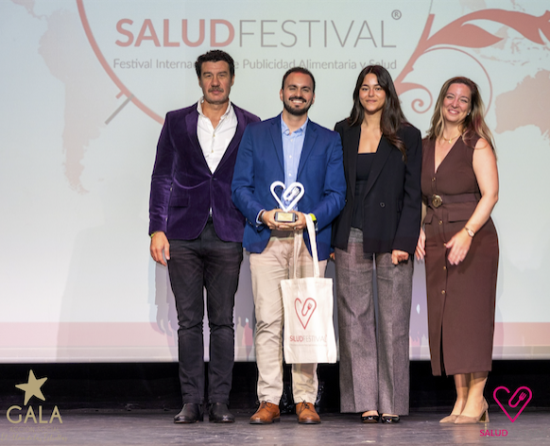 |  | 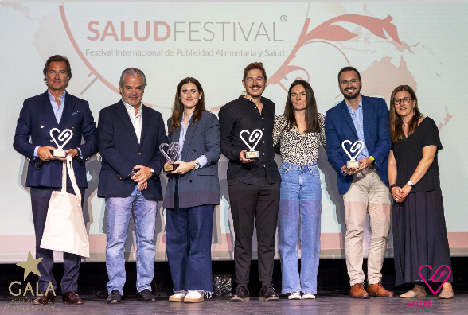

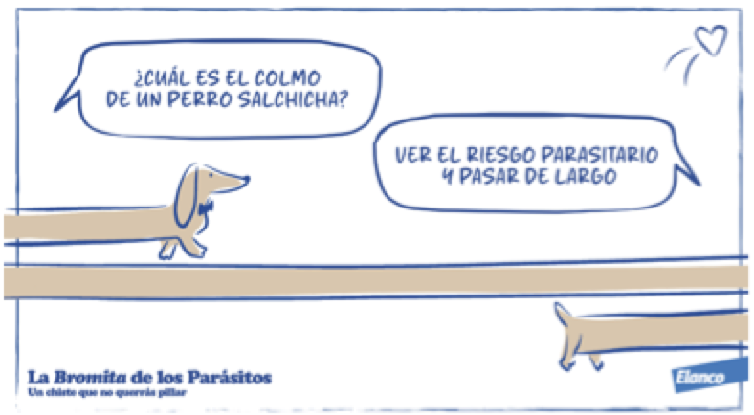  https://vetnia.es/bromitas/ | 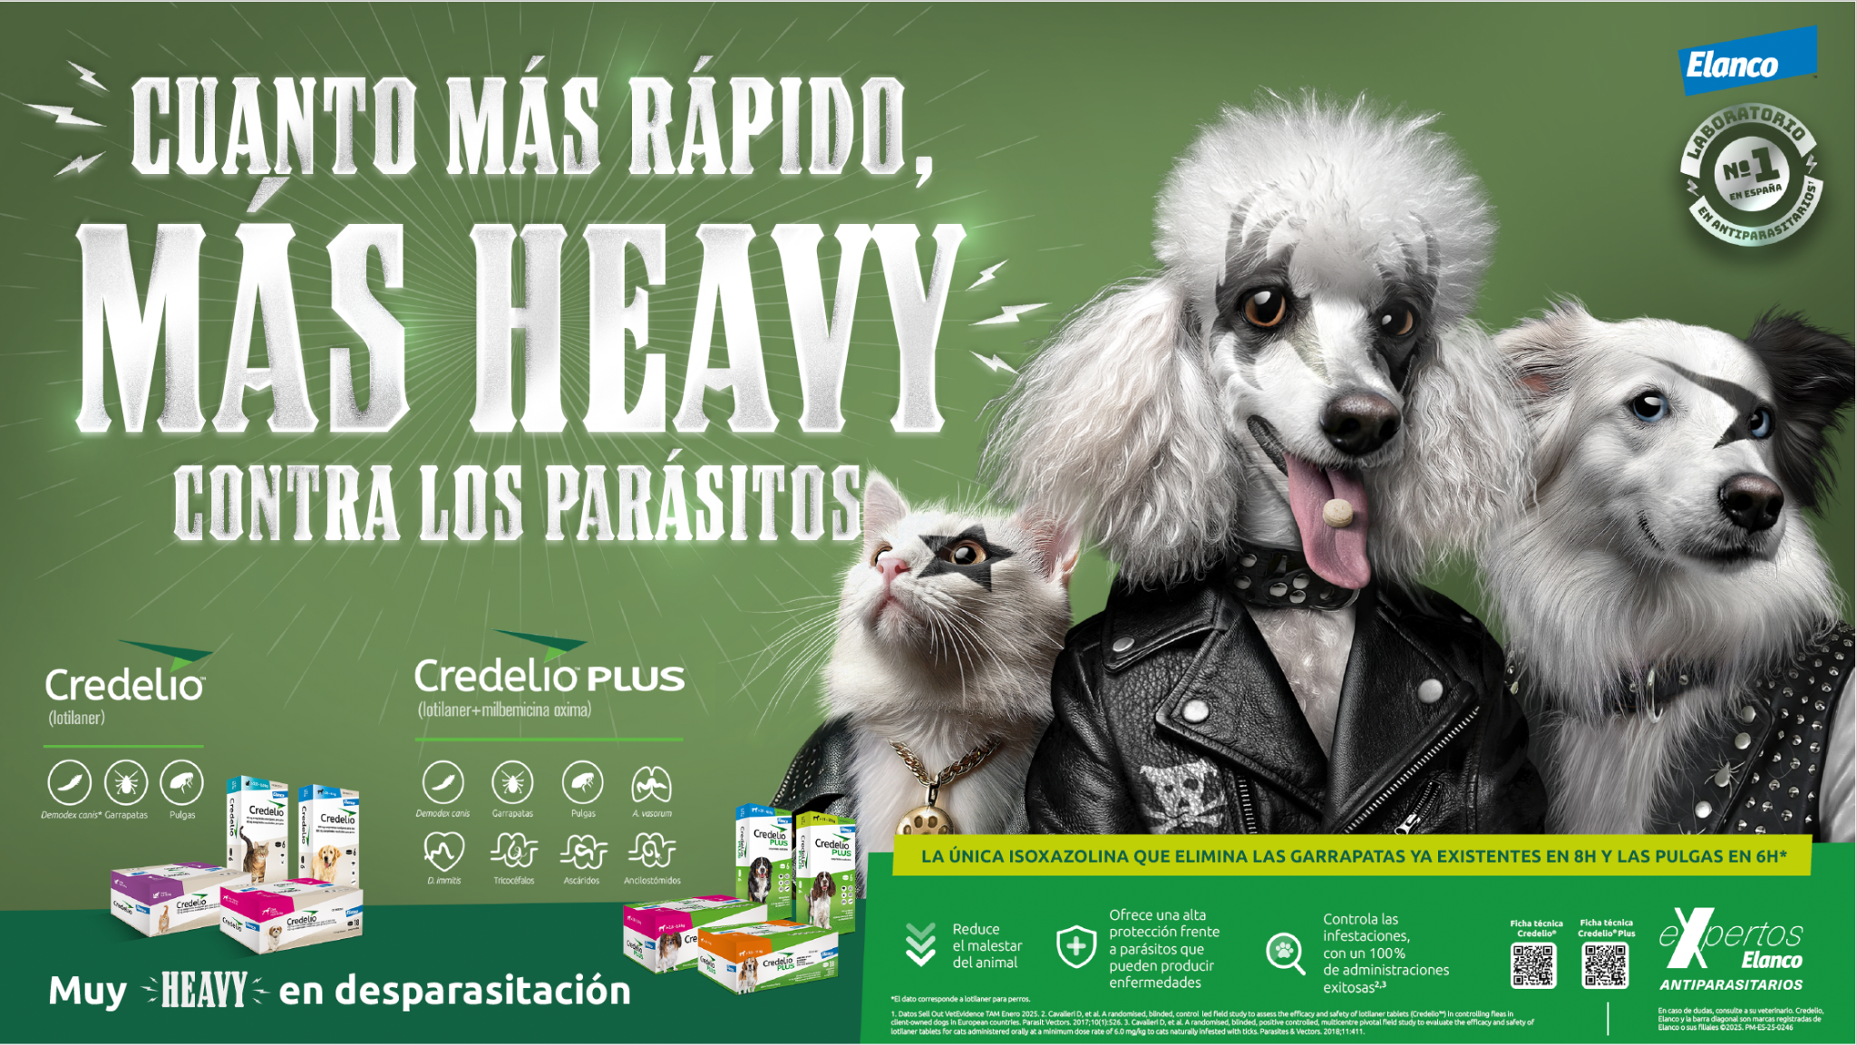  https://vetnia.es/muy-heavy-en-desparasitacion/

